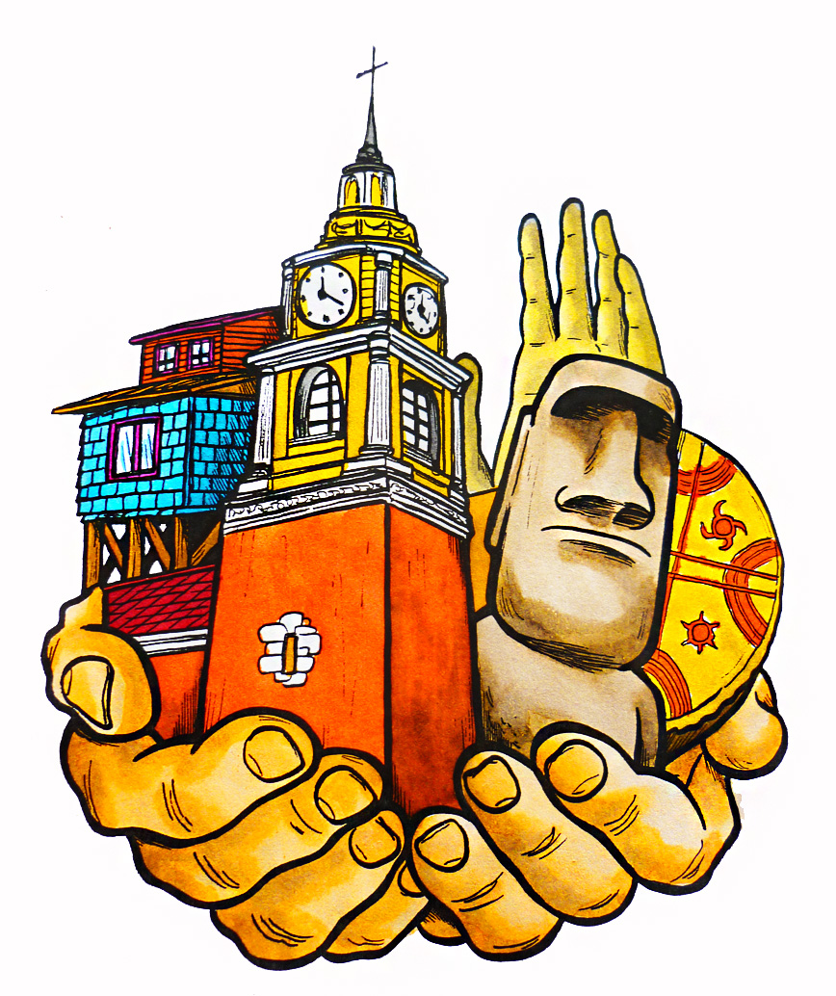
Guía Formativa N° 5
ENVIAR HASTA EL 05 DE JUNIO
Unidad 1: “Chile, un país democrático”
Historia, Geografía y Ciencias Sociales
6° Año Básico

*Esta guía tiene un 60% de exigencia”
L : 60 a 100% de logro
NL: menos del 60% de logro

Puntaje Obtenido | L | NL
/44

Nombre: ___________________ Fecha: de del 2020

Objetivo de Aprendizaje:
Analizar los conceptos de Constitución Política de Chile
Reconocer las características de los Poderes del Estado

Instrucciones para los/las estudiantes:
- Lee atentamente cada pregunta y responde en el espacio dado/ o selecciona respuesta según corresponda.
- Si tienes alguna ,consulta en el Texto de la asignatura
- https://curriculumnacional.mineduc.cl/614/w3-propertyvalue-187786.html
(ELEGIR Nivel : 6° Básico)
- Continúa revisando la página del Colegio para que continúes desarrollando nuevas actividades y revises tus avances.
COPIA EN TU CUADERNO LA INFORMACION QUE APARECE EN EL RECUADRO

LA CONSTITUCIÓN POLÍTICA DE CHILE

En Chile, las características de una república democrática están organizadas en la CONSTITUCION, que esta ley superior o fundamental de un ESTADO. La Constitución política de un país, define su organización política y los derechos y deberes que tienen las personas que lo habitan.

- En nuestro país se encuentra vigente a la fecha , la Constitucion creada en 1980. Fue elaborada en el Régimen militar del general Augusto Pinochet.
- Fue cuestionada, pues se promulgo en un momento histórico de Chile, en el cual no existía democracia, ni elección popular
- En 1989 Se produjeron 54 modificaciones, ratificadas por un plebiscito.
- En 2005 se hizo una serie de enmiendas bajo el gobierno de Ricardo Lagos.

La Constucion Politica de Chile establece :
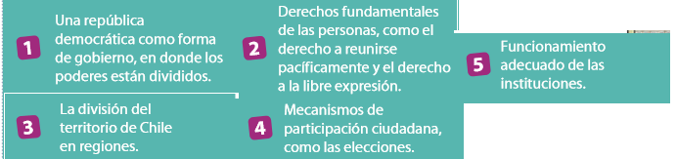

ACTIVIDAD 1
HABILIDAD: ANALIZAR
(3 PTOS C/U)

Lee el texto y responde las preguntas que se proponen.
Recuerda que debes responder en la HOJA DE RESPUESTAS que se encuentra al final de la guía

Matías: el niño que protege a los niños.
09 de abril de 2012

Matías Onel Rojas, un niño de doce años, cuenta que descubrió que la Constitución chilena no hace alusión [recuerdo] a los niños: “Descubrí que sólo sale el derecho de las personas, no sale el derecho de los niños”.

Luego de que la familia lo ayudara a enviar un correo al Diputado Marcelo Díaz, al poco tiempo fue contestado con un borrador del “Proyecto de Reforma Constitucional en Materia de Garantías y Derechos de los Niños”

Actualmente, el proyecto está en la Comisión de Constitución, en la etapa de discusión. Matías le pidió al Diputado Marcelo Díaz, que si se aprueba el proyecto, pueda asistir al Congreso a plantear sus ideas sobre los niños.

Fuente: Adaptado de www.elobservatodo.cl

- ¿Qué descubrió Matías sobre los derechos de los niños y niñas en Chile?

- ¿Por qué cree usted que es importante el descubrimiento de Matías?

- ¿Qué idea cree usted que debería estar presente en el proyecto de reforma constitucional? Argumente su respuesta.
…

LOS PODERES DEL ESTADO

La Constitución Política de Chile establece que nuestro país es una republica democrática , por lo tanto, el Estado se encuentra dividido en tres poderes los que son independientes entre sí.

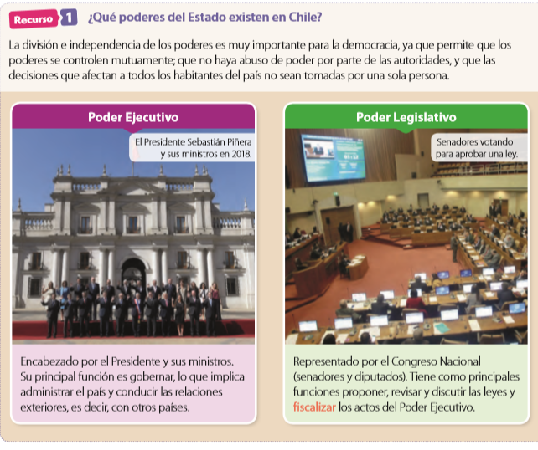

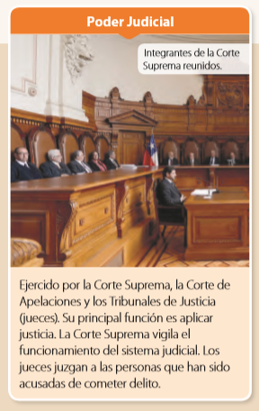
Para saber más : https://www.youtube.com/watch?v=XYZfb5njogU&feature=youtu.be
ACTIVIDAD N°2
HABILIDAD: SINTETIZAR
(2 PTOS C/CUADRO)

Con la información anterior sobre “Los Poderes del Estado” completa el siguiente cuadro.
Recuerda que debes responder en la HOJA DE RESPUESTAS que se encuentra al final de la guía
Poderes del Estado | ¿Cuál es la principal función? | ¿Quiénes lo integran? | ¿De qué forma llegan a ocupar su cargo?
Ejecutivo
Legislativo
Judicial

ACTIVIDAD 3
HABILIDAD: ANALIZAR
(3 PTOS C/U)

Lee el texto y responde las preguntas que se proponen.
Recuerda que debes responder en la HOJA DE RESPUESTAS que se encuentra al final de la guía

LÍMITES PARA EL PODER EJECUTIVO

HISTORIA DE MONZÓN

Monzón es un bello país con grandes montañas y mucha vegetación. Tal como Chile, Monzón tiene una Constitución que establece una república democrática con un Presidente, un Congreso y un Poder Judicial.
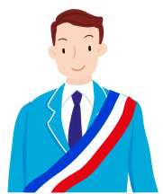
Una vez, llegó al poder como Presidente de Monzón, un hombre llamado Tomás Mulder. Su principal preocupación era solucionar los problemas económicos que tenía el país en ese momento. El señor Mulder quería hacer leyes que ayudaran a Monzón a salir de tales dificultades, pero el Congreso de ese entonces no quería aprobarlas. Esto enojó al Presidente, por lo que decidió tomar cartas en el asunto.
A los dos años de asumir el poder, el Presidente Mulder anunció que él disolvería de forma temporal el Congreso, y que reorganizaría el Poder Judicial.
A raíz de que el Presidente no tenía las atribuciones legales para hacer estos cambios, el señor Mulder debió usar las fuerzas militares para llevarlos a cabo por la fuerza. No dejaba que el Congreso se reuniera, e incluso arrestó a gente que no estaba de acuerdo con él o que tenía influencia en el país. Sólo para estar seguro, arrestó a un gran número de políticos, periodistas y grandes empresarios.
Claramente, todas estas acciones eran ilegales en relación a la Constitución del país. Para resolver esto, el señor Mulder promulgó un decreto [ley publicada por el presidente] que decía que la Constitución se ignoraría por un tiempo. Finalmente el Presidente Mulder logró terminar con el Congreso y le dio al Presidente (o sea, a él mismo) todo el poder para hacer las leyes. Luego dejó sin trabajo a todos los jueces que creían que sus acciones eran inconstitucionales [contra la Constitución]. En otras palabras, el señor Mulder tomó el control total del gobierno de Monzón.
A pesar de esto, el gobierno de Tomás Mulder tuvo sus éxitos. El Presidente logró resolver el gran problema económico que tenía el país, también expulsó a un grupo de extranjeros que querían invadir el país y llevó seguridad a la mayoría del territorio nacional. Todo iba bien, cuando de a poco se fue filtrando información negativa de este Presidente. A raíz de la falta de alimentos en una zona, se llevó a cabo una pequeña revuelta contra el gobernante. Como él tenía el poder de castigarlos, miles de hombres inocentes fueron expulsados e incluso asesinados sin haber tenido un juicio. Además, el señor Mulder había estado guardando dinero para él y sus hombres más cercanos a través de la venta de armas a personas de otros países. Con los cambios que había hecho Mulder en la república de Monzón, no había nada ni nadie que pudiera limitar el poder del Presidente o que se asegurara de que actuara de forma justa y que tratara bien a la gente.
Cuando toda esta información se supo, el señor Mulder se fue a otro país muy lejano, y decidió renunciar a la Presidencia. Otro Presidente llegó al poder, quien volvió a organizar el país, restaurando la Constitución y la separación de los tres poderes. A la vez, el nuevo Presidente culpó a Tomás Mulder de corrupción y asesinato a inocentes.
El ex Presidente Mulder debió volver al país, donde fue juzgado y sentenciado a muchos años en prisión.
Fuente: www.icivics.org [texto adaptado]

1.- ¿Qué instrucciones están escritas en el texto y fueron hechas para limitar los poderes del Presidente?
2.- ¿Qué acciones utilizó el Presidente para deshacerse de estas limitaciones?
3.- ¿Qué consecuencias negativas pueden existir si no hay limites para el Presoidente

ACTIVIDAD 4
HABILIDAD: COMPRENDER
(2 PTOS C/U)

Ordena de forma cronológica la historia numerándolos desde el 1 al 8. .
Recuerda que debes responder en la HOJA DE RESPUESTAS que se encuentra al final de la guía
Ordene de forma cronológica la historia, numerándolos del 1 al 8.
- ____ Tomás Mulder tiene éxito con el problema económico y con la invasión de los extranjeros.
- ____ El Presidente intenta resolver los problemas económicos, pero le ponen muchos obstáculos
- ____ Sentencian al el Presidente Tomás Mulder a muchos años en prisión
- ____ Tomás Mulder establece que la Constitución será ignorada por un tiempo
- ____ Presidente Tomás Mulder se va a otro país, pero luego debe volver para ir a juicio
- ____ Hay una pequeña revuelta contra el Presidente y luego se mata a varios inocentes.
- ____ Tomás Mulder impide que el Congreso se reúna.
- ____ La verdad del Presidente se conoce, la gente se da cuenta de lo que realmente hizo.

/44
HOJA DE RESPUESTAS

ACTIVIDAD 1 (9 PTOS)

1.- _________________________________________________________________________________
_____________________________________________________________________________________
2.-_____________________________________________________________________________________
_______________________________________________________________________________________
3.- ____________________________________________________________________________________
________________________________________________________________________________________________________________________________________________________________________________

ACTIVIDAD 2 (18 PTOS )

Poderes del Estado | ¿Cuál es la principal función? | ¿Quiénes lo integran? | ¿De qué forma llegan a ocupar su cargo?
Ejecutivo
Legislativo
Judicial

ACTIVIDAD 3( 9 PTOS)

1.- _____________________________________________________________________________________
2.- _____________________________________________________________________________________
3.- _____________________________________________________________________________________

ACTIVIDAD 4 (8 PTOS)

____ ______ _____ _____ _______ _________ __________ ________

ACTIVIDAD 5 : Responde
a.- ¿Te resultó fácil esta guía ? ¿Pediste ayuda?

________________________________________________________________________________

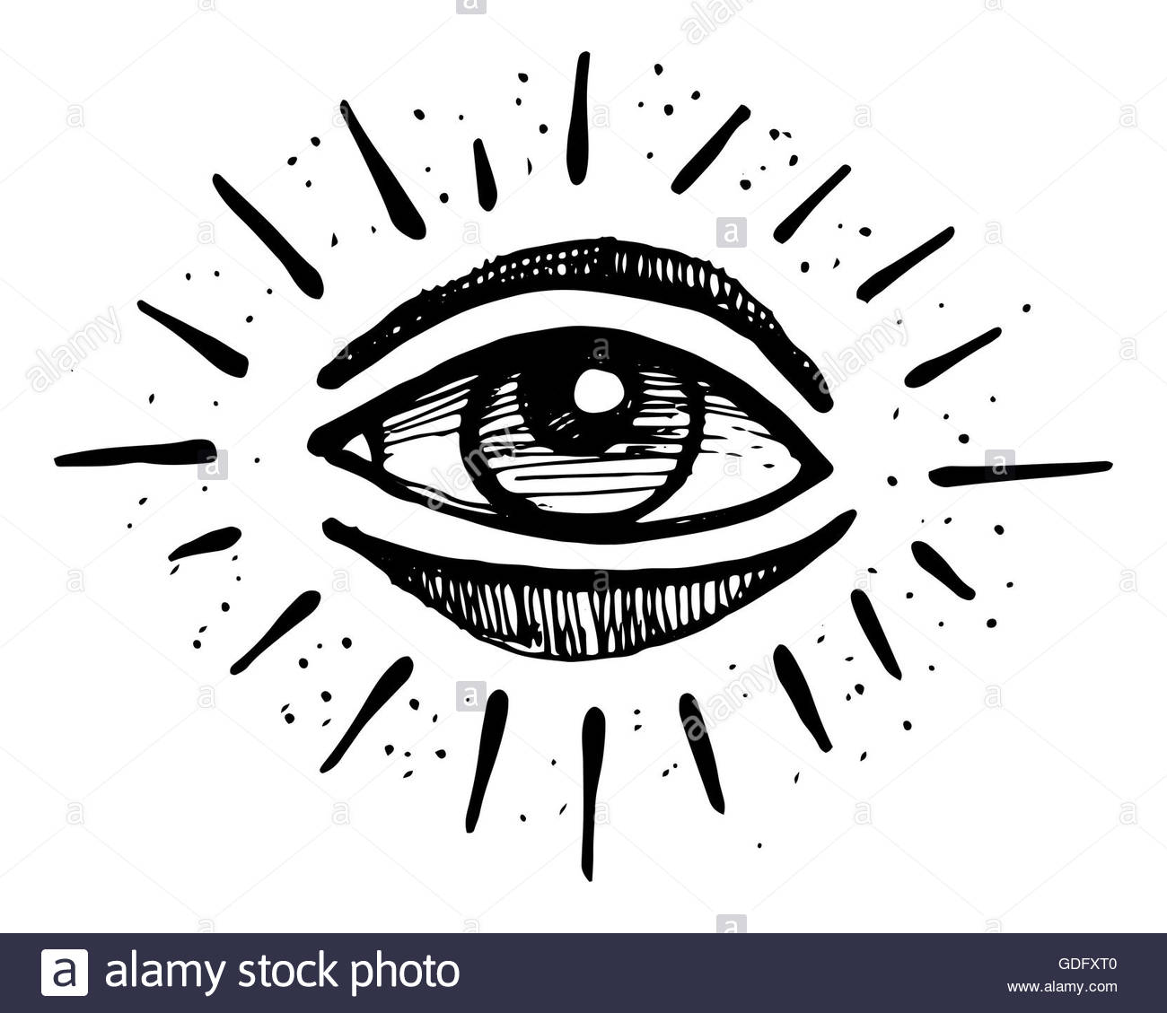
PARA LA REVISIÓN DE ESTA GUÍA:
ENVÍA SÓLO LA HOJA DE RESPUESTAS COMPLETA
ENVÍALOS A MI CORREO : jenniffer.garcia.teacher@gmail.com
HASTA EL 05 DE JUNIO
En el asunto del correo: NOMBRE, CURSO Y N° DE GUIAA
¡ANTE CUALQUIER DUDA, NO TEMAS ES ESCRIBIRME UN CORREO Y LO RESPONDERÉ A LA BREVEDAD

